Метод высокоскоростной передачи видеоизображения по гидроакустическому каналу с использованием амплитудной модуляции и ортогональных поднесущих

А.В. Дикарев, С.М. Дмитриев, В.А. Кубкин, П.В. Куликов, С.Л. Литвиненко

В статье рассмотрено решение проблемы передачи видеоизображения по гидроакустическому каналу с высокой скоростью при помощи амплитудной модуляции c использованием ортогональных поднесущих. Представлены результаты экспериментальной проверки метода.
В настоящее время, в связи с все повышающимся интересом к исследованию шельфовых нефтяных месторождений и в свете все большего применения глубоководных необитаемых роботизированных комплексов, особенно актуальными являются перспективные методы беспроводной передачи больших объемов информации по гидроакустическому каналу связи. В частности, наибольший интерес представляет передача видеоизображения.
Существующие методы и основанные на них решения (гидроакустические модемы) фирм Aquatec, Sonardyne, LinkQuest Inc., обеспечивают передачу цифровых данных со скоростями до 48 кбит/с, на расстояния до 1-2 км при использовании полосы частот до 40 кГц (модем S2CR 40/80 фирмы EvoLogics GmbH[10]). Стоит отметить, что указанные скоростные характеристики достигаются лишь в условиях, близких к идеальным. Так, подавляющее большинство применяемых на практике методов было заимствовано из радиосвязи, где канал передачи данных значительно менее подвержен влиянию таких негативных явлений как эффект Доплера, многолучевость и замирания в канале и т.д. [1,7].
Борьба с подобными эффектами ведется посредством применения различных методов помехоустойчивого кодирования [2], увеличением базы сигнала, а так же анализом широкого диапазона возможных доплеровских смещений и пр., что в общем случае приводит к снижению эффективной скорости передачи и повышению сложности приемопередающей аппаратуры.
Эти меры являются адекватными, когда информация должна быть передана без потерь. Однако, в случае с передачей видеоизображения, когда релевантность информации теряется достаточно быстро, в виду её постоянного обновления такой подход может оказаться излишним и вообще неприменимым – скорость передачи одного кадра изображения может достигать величин от нескольких секунд до нескольких минут.
В данной работе предлагается иной подход, основанный на одновременной передаче отдельных частей кадра на разных поднесущих.
Так, если при заданных размерах кадра изображения f(x,y) X и Y в пикселях по горизонтали и вертикали соответственно, для каждого отдельного столбца кадра c(x) сформировать спектр C(n) сигнала s(y), то для формирования сигнала достаточно применить обратное преобразование Фурье:
$$s(k)=\frac{1}{N}\sum_{n=0}^{N−1}{C(n)e^{\frac{j2πk}{N}},}$$
где N – размер окна преобразования Фурье.
Таким образом, весь кадр изображения можно определить как
$$f(x,k)=[s_{1}(k),s_{2}(k),\text{.}\text{.}\text{.},s_{X}(k)]$$
При этом каждая поднесущая w_{n} модулируется соответствующей строкой пикселей, а амплитуда есть функция B яркости пикселей, такая что:
$$\begin{aligned}C(n)=B(c(x)), \\ c(x)=B^{−1}(C(n))\end{aligned}$$
Для демодуляции сигнала f(x,k) и получения декодированного изображения f_{d}(x,y)
$$f_{d}(x,y)=[s_{d1}(k),s_{d2}(k),\text{.}\text{.}\text{.},s_{\text{dX}}(k)]$$

Необходимо применить прямое преобразование Фурье для отсчетов демодулируемого сигнала f(x,k):
$C_{d}(k)=\frac{1}{N}\sum_{n=0}^{N−1}{c_{d}(n)e^{\frac{−j2πk}{N}},}$
В приведенных выше выкладках кадр изображения полностью занимает весь частотный диапазон, что нецелесообразно для применения на практике. Вместо этого можно задать такие N и Y, чтобы излучаемый сигнал занимал заданную полосу частот:
$$b=\frac{F_{s}}{2N}Y,$$
Очевидно, что в данном случае, время передачи одного кадра размерами X и Y пикселей по горизонтали и вертикали соответственно составит:
$$T_{f}=\frac{N⋅X}{F_{s}}\text{.}$$
Так, например, для N=512, X=120, Y=120 и F_{s}=96 кГц T_{f} = 0,64 с, а ширина полосы при этом составит b=11,25 кГц. Важным параметром для данного метода является нижняя частота полосы f_{min}.
Сигнал, получаемый таким способом обладает значительным пик-фактором, для нивелирования данного негативного эффекта в процессе модуляции, перед выполнением обратного преобразования Фурье изображение подвергается рандомизации посредством умножения на псевдослучайную последовательность.
Известно [1,8,9], что амплитудная модуляция, особенно применительно к гидроакустике обладает крайне низкой помехоустойчивостью, однако как уже было сказано, в случае с передачей видеоизображения этот недостаток не столь критичен.
Предлагаемый метод был проверен экспериментально в условиях мелководья, песчано-илистого дна и слабо выраженной многолучевости. Глубина приемной антенны составляла 4 м, передающей – 4 м, глубина места – 7,7 м, дистанция – 100 и 200м, толщина ледового слоя – 0,4 м. Эксперимент проводился в феврале-марте 2012 года, на волгоградском водохранилище.
В рамках эксперимента была произведена передача трех видеопоследовательностей при различных начальных частотах: 5, 9 и 12 кГц. Размеры кадров для всех последовательностей X=Y=120 пикселей, размер окна преобразования Фурье N=512, частота дискретизации F_{s}=96 кГц. В качестве приемной антенны использовался пьезокерамический круглый пластинчатый преобразователь, характеристики которого описываются в работах [3,5,6]. В качестве передающей антенны применялся 4-х кольцевой сборный пьезоизлучатель.

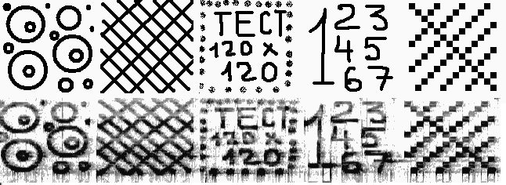
Рис. 1. - Исходная (сверху) и принятая (снизу) последовательность кадров. F_{st}=12 кГц.

На рис.1 приведены исходные и демодулированные кадры тестовой видеопоследовательности. Заметно воздействие аддитивного шума и неравномерности характеристики приемно-передающего тракта.

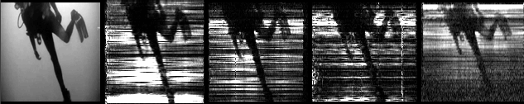
Рис. 2. – Результаты экспериментов. Слева на право: исходный кадр, Fst=5кГц, F_{st}=9кГц, F_{st}=5кГц (100м), F_{st}=12кГц.

На рис.2 можно видеть влияние, которое оказывает выбранная полоса частот: изображение, переданное с F_{st}=12 кГц заметно качественнее, на нем различимо больше мелких деталей и оно гораздо менее испорчено. В то время как со снижением F_{st} качество принимаемого изображения резко снижается.

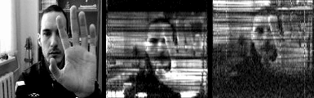
Рис. 3. – Результаты экспериментов. Слева на право: исходный кадр, F_{st}=9кГц, F_{st}=12кГц.

На рис.3 ситуация практически такая же – несмотря на меньшую контрастность, кадр, переданный с F_{st}=12 кГц содержит больше мелких деталей, а снижение яркости изображения к низу вызвано тем, что нижняя часть изображения соответствует высшим частотам в полосе, на которых у АЧХ усилителей наблюдается спад. Для компенсации неравномерности и нестабильности суммарной АЧХ приемо-передающего тракта был применен метод пилот-сигнала[8,9], когда несколько первых столбцов кадра заполняются максимальным значением яркости. С принятием допущения о стабильности АЧХ на протяжении времени излучения кадра яркость может быть скорректирована в приемнике путем делением каждого столбца принятого кадра на функцию, получаемую делением принятого пилот-сигнала на исходный[8].
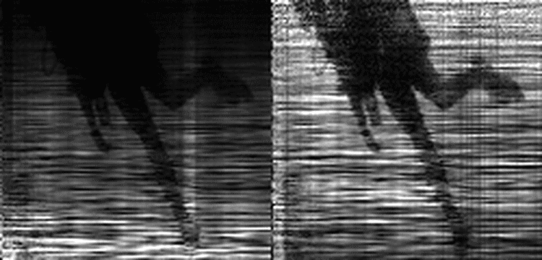
Рис.4. – Коррекция АЧХ канала. Слева: без коррекции, справа: с коррекцией. F_{st}=12 кГц.

Результат такой коррекции проиллюстрирован на рис.4, видно значительное улучшение изображения, получаемого в результате коррекции АЧХ. В обсуждаемом эксперименте использовался пилот-сигнал шириной в 5 пикселей.

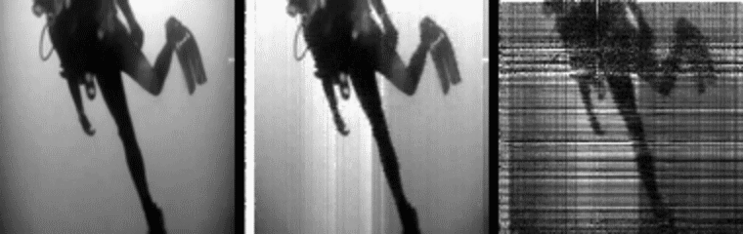
Рис. 5. – Переданный (слева) и принятый (дистанция 700м, F_{st}=12 кГц) с коррекцией АЧХ (справа) кадры. Средний кадр получен в режиме закольцовки.

На рис.5 приведен результат эксперимента по передаче видеоизображения на дистанции 700 метров с коррекцией АЧХ. Средний кадр получен при работе приемника в режиме закольцовки – без прохождения сигнала через воду.

Описанный в статье метод позволяет реализовать высокоскоростную передачу видеоизображения по гидроакустическому каналу с низкой чувствительностью к эффекту Доплера. Как сообщается в [4], многообразие задач подводных поисковых работ обуславливает необходимость разработки целого спектра гидроакустических комплексов для решения большого ряда проблем, в частности: поиск объектов на дне, мониторинг инженерный сооружений. Решение подобных проблем в большей степени целесообразно реализовывать при помощи АНПА, что в свою очередь порождает потребность в эффективных методах гидроакустической связи, особенно это касается простых и надежных способов передачи видеоизображения.
Метод прост в реализации и обладает широкими возможностями по совершенствованию, а так же большим числом варьируемых параметров.

Литература:

- Урик Роберт Дж., Основы гидроакустики. / Пер. с англ. – Л.: Судостроение, 1978. - 448 c.
- Todd K. Moon, Error correction coding. Mathematical Methods and algorithms. / Wiley-interscience, 2005.- 756c.
- Д.А. Шляхин Вынужденные осесеметричные колебания тонкой круглой биморфной пластины ступенчатого переменной толщины и жесткости [Электронный ресурс] // «Инженерный вестник Дона», 2013, №1. – Режим доступа: http://ivdon.ru/magazine/archive/n1y2013/1516 (доступ свободный) - Загл. с экрана. – Яз. рус.
- С.П. Тарасов, В.И. Тимошенко, В.А. Воронин, И.А. Кириченко, П.П. Пивнев, Г.В. Солдатов, А.П. Волощенко, А.С. Эсси-Эзинг, В.А. Обыденная, Д.А. Франчук Измерение фазочастотной характеристики приемной антенны многолучевого эхолота в условиях гидроакустического бассейна [Электронный ресурс] // «Инженерный вестник Дона», 2012, №4 (часть 1). – Режим доступа: http://ivdon.ru/magazine/archive/n4p1y2012/1227 (доступ свободный) - Загл. с экрана. – Яз. рус.
- В.Н. Хмелев, А.Н. Галахов, А.Н. Лебедев, А.В. Шалунов, К.В. Шалунова. Исследования зависимости геометрических размеров на характеристики излучателя в виде пластины [Текст]// Мат-лы Всероссийск. Конф. ИАМП-2010. г. Бийск, 2010. – С.200-206.
- С.Н. Рудницкий, В.М. Шарапов, Н.А. Шульга Колебания дискового биморфного преобразователя типа металл-пьезокерамика [Текст]// Прикл. Мех. 1990.-26.-№10.-с. 64-72.
- Колесников А.Е. Акустические измерения. – Л.: Судостроение, 1983. 269с.
- А.Б. Сергиенко. Цифровая обработка сигналов, 3-е изд. / СПб.: БХВ-Питербург 2011., 768с.
- Э. Айфичер, Б. Джервис. Цифровая обработка сигналов: практический подход, 2-е издание.: пер. с англ. – М.: Издательский дом «Вильямс», 2004.-992 с.
- S2CR 40/80 very high speed r-series modem datasheet. EvoLogics GmBH, Berlin, Germany. 2010. 1с.

